医疗机构从业人员行为规范
医疗机构从业人员行为规范是2019年临床助理医师资格考试医学伦理学科目可能涉及到的考点，了解医疗机构从业人员行为规范的内容，一共八点不要求死记，考前可专门抽一天时间再看一遍，同时要注意其适用范围是医疗机构内所有从业的人员，小编为大家整理总结了具体的考试资料，详情如下：
1.医学伦理学规范的含义

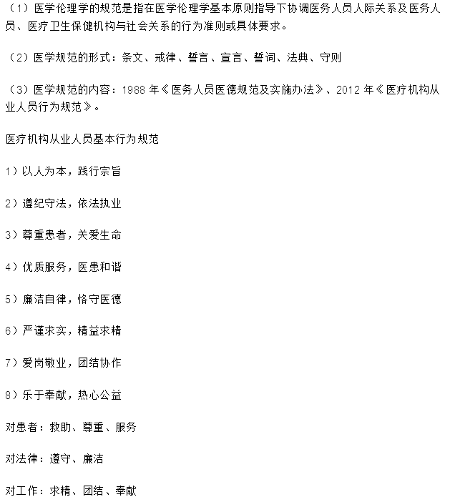
2.违反行为规范的处理原则
1)普遍适用原则
适用于各级各类医疗机构内所有从业人员
2)全面规范原则
对医疗机构从业人员的全面要求
3)共同负责原则
4)全面落实原则
【易错易混点】
违反行为规范的处理原则：1)普遍适用原则：适用于各级各类医疗机构内所有从业人员。2)全面规范原则：对医疗机构从业人员的全面要求。3)共同负责原则。4)全面落实原则。
医学道德评价
1.医学道德评价的含义和意义
(1)医学道德评价的含义：医学道德评价是指在医学道德活动中，人们或医务人员自身依据医学道德的原则、规范，对医疗卫生保健服务的行为作出是非、善恶的价值判断以及表明褒贬态度，以达到“扬善抑恶”的目的。
医学道德评价又分自我评价和社会评价。自我评价一般通过内心信念来实现，属于医学道德的自律;社会评价一般通过社会舆论和传统习俗来完成，属于医学道德的他律。
(2)医学道德评价的意义
1)它是培养医务人员医学道德品质和调整其行为的重要手段。
2)它是医学道德他律转化为医学道德自律的形式。
3)它可以创造良好的医学道德氛围，调节医学职业的道德生活。
4)它可以促进医疗卫生保健单位、社会的精神文明和医学科学的健康发展。
2.医学道德评价的标准
(1)医学道德评价标准的含义：医学道德评价标准是指在医学道德评价中衡量被评价者时，评价主体所运用的参照系统或价值尺度，即评价医务人员的医学道德行为的准则。
(2)医学道德评价的具体标准：
医学道德评价的标准是以医学道德规范体系中医学道德原则和规范对医务人员的要求作为标准。一般地说，医学道德评价的具体标准可参考以下标准：
①是否有利于患者疾病的缓解和康复;
②是否有利于人类生存和环境的保护和改善;③是否有利于优生和人群的健康、长寿;
④是否有利于医学科学的发展和社会的进步。
3.医学道德评价的依据
(1)动机与效果
(2)目的与手段
4.医学道德评价的方式
(1)社会舆论;
(2)传统习俗;
(3)内心信念。

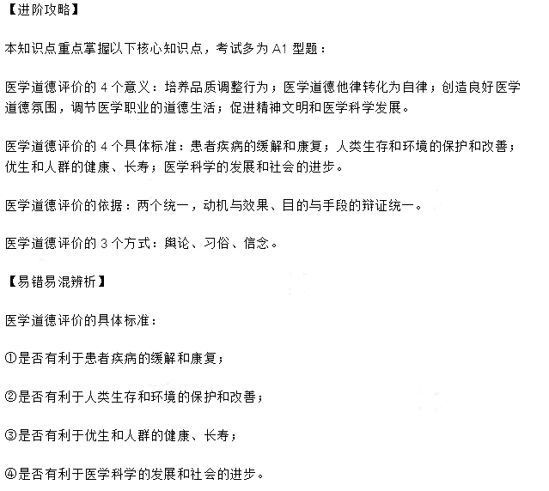
医学道德修养
1.医学道德修养的含义和意义
(1)医学道德修养的概念
(2)医学道德修养的意义
1)它有助于医学道德教育的深化
2)它是形成医学道德品质的内在根据
3)它有助于形成良好的医德医风
2.医学道德修养的目标和境界
(1)医学道德修养的目标：医务人员进行医学道德修养的目标是养成良好的医德品质，提升自己的医学职业精神。
(2)医学道德修养的境界：境界是指事物的水平高低或程度深浅，而医学道德修养的境界是指一个医务人员经过医学道德修养所达到的医学道德水平状况或高低，也称医学道德境界。各个医务人员的医学道德境界是不同的，大致可以分为4个层次：
1)大公无私的医学道德境界
2)先公后私的医学道德境界
3)先私后公的医学道德境界
4)自私自利的医学道德境界
3.医学道德修养的途径和方法：医务人员进行医学道德修养必须通过正确的途径和采取适当的方法，这样才能收到较好的效果。长期以来，人们总结出很多进行医学道德修养的途径和方法，下面介绍几种医务人员最常采取的途径和方法。
(1)坚持实践
(2)贵在自觉
(3)持之以恒
(4)追求“慎独”：“慎独”是指医务人员在单独工作、无人监督时，仍能坚持医学道德信念，按照医学道德的原则和规范的要求行事。
总之，“慎独”不仅是医学道德修养的方法，也是医学道德修养的目标和标准。
该知识点的重要内容如下：
医学道德修养的3个意义：有助于医学道德教育的深化、医学道德品质的形成、良好医德医风的形成;
医学道德修养四个层次或境界：大公无私、先公后私、先私后公、自私自利;
医学道德修养的4个途径：实践、自觉、坚持、慎独。
【易错易混点】
医学道德修养的意义：
(1)它有助于医学道德教育的深化。
(2)它是形成医学道德品质的内在根据。
(3)它有助于形成良好的医德医风。
公共卫生伦理
1.公共卫生伦理的概述
2.公共卫生伦理原则
3.公共卫生工作伦理要求
(1)传染病防控的伦理要求：
①积极开展传染病的防控;
②认真做好传染病的监测和报告;
③尊重科学，具有奉献精神;
④尊重传染病患者的人格和权利。
(2)慢性非传染性疾病防控的伦理要求：
①积极开展健康教育，促进人们健康行为、生活方式的转变;
②加强慢病的监测、筛查和普查工作，履行早发现、早诊断和早治疗的道德责任。
(3)职业性损害防控的伦理要求：
①依法开展卫生监督和管理，从源头控制职业性损害，对劳动者的安全和健康负责;
②积极开展职业健康教育、卫生监测和健康监护;
③职业病诊断应客观公正，既要保障劳动者的健康权益，也需维护企业和国家的利益。
(4)健康教育和健康促进的伦理要求：
①履行法律义务，充分利用一切机会和场合积极主动地开展健康教育;
②积极参与有利于健康促进的公共政策的制定、支持性环境的创建和卫生保健体系的建立;
③深入农村、社区，将健康教育与健康促进工作渗透在初级卫生保健工作中;
④不断自我完善，以科学态度和群众喜闻乐见的形式开展健康教育和健康促进活动。
(5)应对突发公共卫生事件的伦理要求：
①恪守职责和加强协作，发扬敬畏生命的人道主义精神;
②树立崇高的职业责任感和科学态度;
③勇于克服困难，具有献身精神。
【易错易混点】
传染病防控的伦理要求：
①积极开展传染病的防控;
②认真做好传染病的监测和报告;
③尊重科学，具有奉献精神;
④尊重传染病患者的人格和权利。
慢性非传染性疾病防控的伦理要求：
①积极开展健康教育，促进人们健康行为、生活方式的转变;
②加强慢病的监测、筛查和普查工作，履行早发现、早诊断和早治疗的道德责任。

